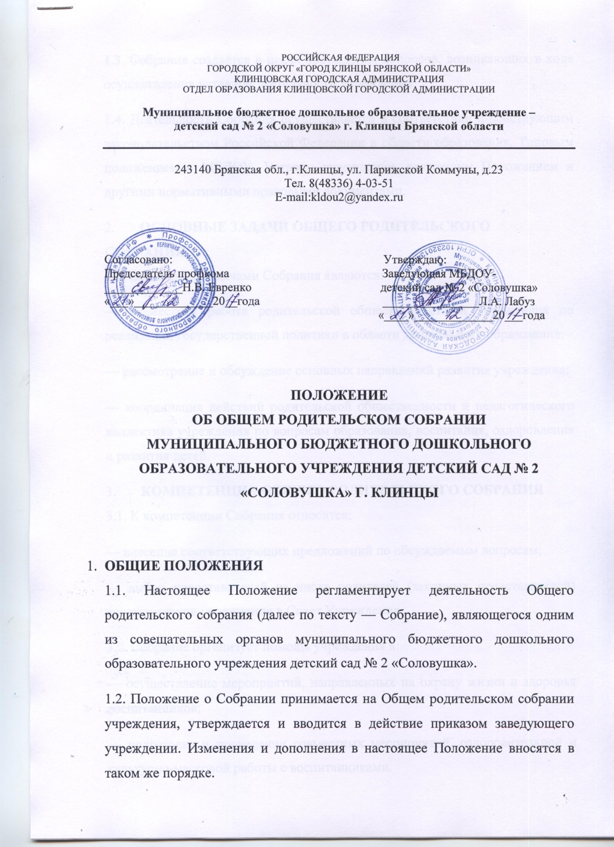

1.3. Собрание создаётся в целях обсуждения вопросов, возникающих в ходе осуществления уставной деятельности учреждении.
1.4. Деятельность Собрания осуществляется в соответствии с действующим законодательством Российской Федерации в области образования, Типовым положением о МБДОУ, Уставом учреждении, настоящим Положением и другими нормативными правовыми документами.
- ОСНОВНЫЕ ЗАДАЧИ ОБЩЕГО РОДИТЕЛЬСКОГО СОБРАНИЯ
2.1. Основными задачами Собрания являются:
— совместная работа родительской общественности и учреждения по реализации государственной политики в области дошкольного образования;
— рассмотрение и обсуждение основных направлений развития учреждения;
— координация действий родительской общественности и педагогического коллектива учреждения по вопросам образования, воспитания, оздоровления и развития детей.
- КОМПЕТЕНЦИЯ ОБЩЕГО РОДИТЕЛЬСКОГО СОБРАНИЯ
3.1. К компетенции Собрания относится:
— внесение соответствующих предложений по обсуждаемым вопросам;
— выбор представителей из числа родителей (законных представителей) воспитанников учреждения в Совет Учреждения.
3.2. Собрание организует помощь учреждения в:
— осуществление мероприятий, направленных на охрану жизни и здоровья воспитанников;
— подготовке и проведении совместных мероприятий, оздоровительной и культурно-массовой работы с воспитанниками.
- ПОЛНОМОЧИЯ ОБЩЕГО РОДИТЕЛЬСКОГО СОБРАНИЯ
4.1. Общее родительское собрание учреждения:
— знакомится с Уставом и другими локальными актами учреждения, касающимися взаимодействия с родительской общественностью, поручает Родительскому комитету учреждения решение вопросов о внесении в них необходимых изменений и дополнений;
— изучает основные направления образовательной, оздоровительной и воспитательной деятельности в учреждении вносит предложения по их совершенствованию;
— заслушивает вопросы, касающиеся содержания, форм и методов образовательного процесса, планирования педагогической деятельности учреждения;
— обсуждает проблемы организации дополнительных образовательных, оздоровительных услуг детям учреждении;
— заслушивает информацию воспитателей группы, медицинских работников о состоянии здоровья детей группы, ходе реализации образовательных и воспитательных программ, результатах готовности детей к школьному обучению, итогах учебного года (в том числе промежуточных – за полугодие);
— вносит предложения по совершенствованию педагогического процесса в учреждении;
— участвует в планировании совместных с родителями (законными представителями) мероприятий в учреждении – групповых родительских собраний, родительских клубов, Дней открытых дверей и др.;
— планирует организацию развлекательных мероприятий с детьми сверх годового плана, обеспечение их подарками к Новому году и другим праздникам;
- ПРАВА ОБЩЕГО РОДИТЕЛЬСКОГО СОБРАНИЯ
5.1. В соответствии с компетенцией, установленной настоящим Положением, Собрание имеет право:
— создавать постоянные или временные комиссии по отдельным направлениям воспитательно-образовательной работы, реализации уставной деятельности учреждения;
-устанавливать связи педагогического коллектива с родителями и общественностью по вопросам создания развивающей среды учреждения;
— вносить на рассмотрение заведующего учреждением и Педагогического совета учреждения предложения по улучшению работы педагогического коллектива с родителями (законными представителями) воспитанников учреждения и получать информацию о результатах их рассмотрения;
— заслушивать сообщения администрации учреждения о состоянии и перспективах работы учреждения;
— заслушивать публичный доклад администрации учреждения по итогам работы за учебный год;
— заслушивать отчёты Родительского комитета учреждения и принимать решения по улучшению его работы.

- ОТВЕТСТВЕННОСТЬ ОБЩЕГО РОДИТЕЛЬСКОГО СОБРАНИЯ
6.1. Общее родительское собрание несет ответственность:
— за выполнение закрепленных за ним задач и функций;
— соответствие принимаемых решений законодательству РФ, нормативно-правовым актам.
- ОРГАНИЗАЦИЯ РАБОТЫ ОБЩЕГО РОДИТЕЛЬСКОГО СОБРАНИЯ
7.1. Собрание – совещательный орган, состоящий из числа родителей (законных представителей) воспитанников учреждения.
7.2. В состав Общего родительского собрания входят все родители (законные представители) детей детского сада.
7.3. Родительское собрание избирает из своего состава Родительский комитет учреждения.
7.4. Для ведения заседаний Общее родительское собрание из своего состава выбирает председателя и секретаря сроком на 1 учебный год.
7.5. В необходимых случаях на заседание Общего родительского собрания приглашаются педагогические, медицинские и другие работники учреждения, представители общественных организаций, учреждений, родители, представители учреждения.
7.6. Общее Родительское собрание учреждения ведет заведующий детским садом совместно с председателем Родительского комитета учреждения.
7.7. Председатель Родительского собрания:
— обеспечивает посещаемость родительского собрания совместно с председателями родительских комитетов групп;
— совместно с заведующим организует подготовку и проведение Общего родительского собрания;
— совместно с заведующим определяет повестку дня Общего родительского комитета;
— взаимодействует с председателями родительских комитетов групп;
— взаимодействует с заведующей детского сада по вопросам проведения собрания, выполнения его решений.
7.8. Общее родительское собрание работает по плану, составляющему часть годового плана работы детского сада.
7.9. Общее Родительское собрание собирается не реже 2 раз в год, групповое Родительское собрание — не реже 1 раза в квартал.
7.10. Заседания Родительского собрания правомочны, если на них присутствует не менее половины всех родителей (законных представителей) воспитанников Учреждения.
7.11. Решение Общего родительского собрания принимается открытым голосованием и считается принятым, если за него проголосовало не менее 51% присутствующих и является рекомендательным.
7.12. Организацию выполнения решений Общего родительского собрания осуществляет Родительский комитет учреждения совместно с заведующим детского сада.
7.13. Непосредственным выполнением решений занимаются ответственные лица, указанные в протоколе заседания Общего родительского собрания. Результаты докладываются Общему родительскому собранию на следующем заседании.

- ВЗАИМОСВЯЗИ ОБЩЕГО РОДИТЕЛЬСКОГО СОБРАНИЯ
8.1. Общее родительское собрание взаимодействует с Родительским комитетом учреждения.

- ДЕЛОПРОИЗВОДСТВО ОБЩЕГО РОДИТЕЛЬСКОГО СОБРАНИЯ
9.1. Заседания Общего родительского собрания оформляются протоколом.
9.2. В протоколах фиксируются:
— дата проведения заседания;
— количество присутствующих;
— приглашенные (ФИО, должность);
— повестка дня;
— ход обсуждения вопросов, выносимых на Родительское собрание;
— предложения, рекомендации и замечания родителей (законах представителей), педагогических и других работников учреждения, приглашенных лиц;
— решение Общего родительского собрания;
— результаты голосования.
9.3. Протоколы подписываются председателем и секретарем Общего родительского собрания.
9.4. Нумерация протоколов ведется от начала учебного года.
9.5. Протоколы Общих родительских собраний нумеруются, прошнуровываются, скрепляются подписью заведующего и печатью учреждения.
9.6. Протоколы Общих родительских собраний хранятся в делах учреждения 5 лет и передаются по акту (при смене руководителя, при передаче в архив).
9.7. Протоколы Общего родительского собрания группы хранится в методическом кабинете.

